**Информация к проекту решения по заявлению:**

**1.12. Золототрубов А. И.**

**Земельный участок:**

кадастровый номер **54:35:042495:43**;

местоположение:Местоположение установлено относительно ориентира, расположенного в границах участка. Ориентир индивидуальный жилой дом. Почтовый адрес ориентира: обл. Новосибирская, г. Новосибирск, **Калининский район**, ул. Свободы, дом 392.;

площадь 269 кв.м.;(планшет 1845).

**Зонирование:** Зона застройки жилыми домами смешанной этажности (Ж-1), Подзона застройки жилыми домами смешанной этажности различной плотности застройки (Ж-1.1)

**Заявленные требования:** *в части уменьшения минимального отступа от границ земельного участка для индивидуального жилого дома с 3 м до 0,5 м со стороны земельного участка с кадастровым номером 54:35:042495:4, с 3 м до 0,7 со стороны земельного участка с кадастровым номером 54:35:042495:11*

**Обоснование согласно заявлению:** *в связи с тем, что размер земельного участка меньше установленного градостроительным регламентом минимального размера земельного участка, рельеф и инженернро-геологические характеристики земельного участка являются неблагоприятными для застройки*

**Планируется: строительство жилого дома**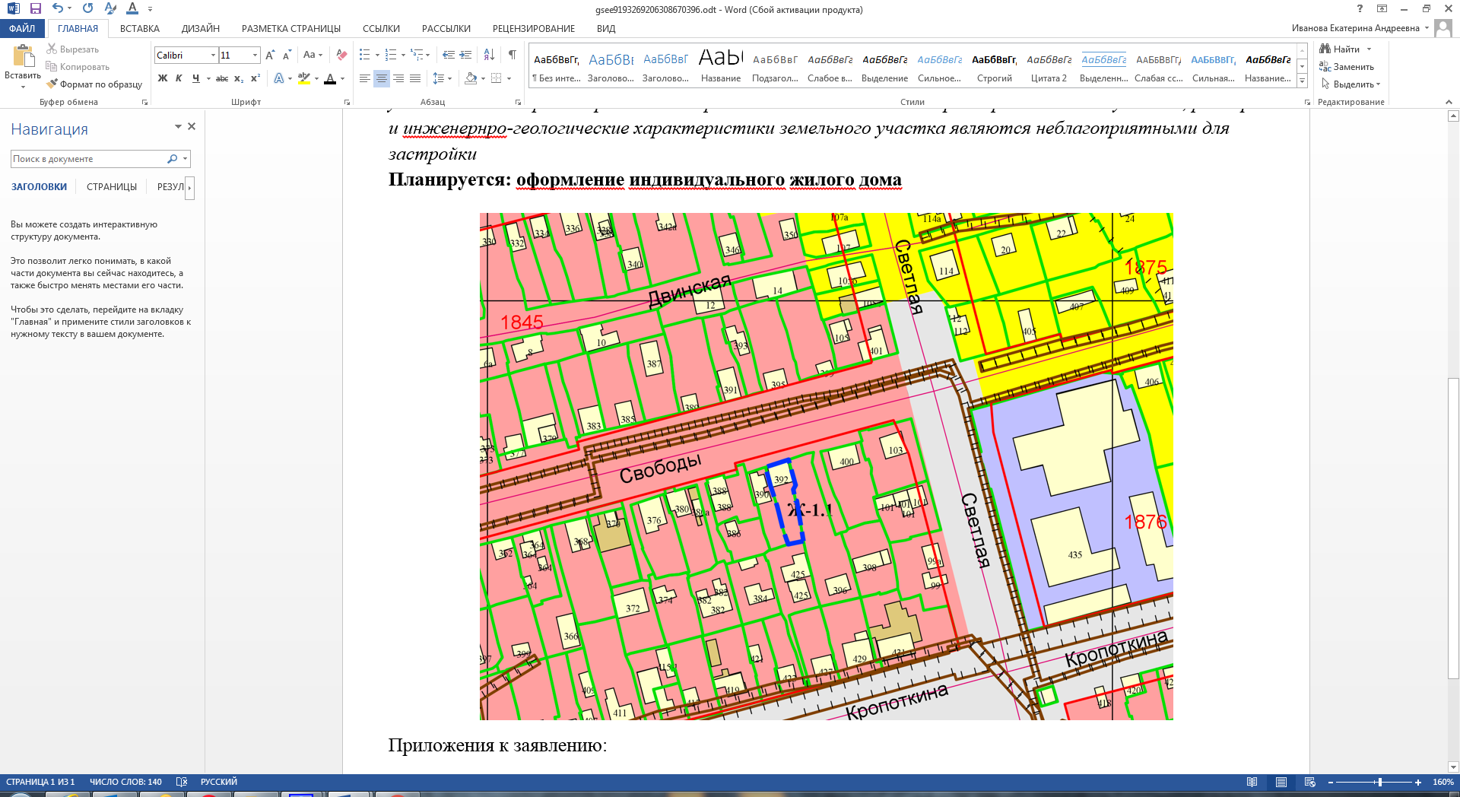

**54:35:042495:43**

**0,7 м**

**0,5 м**

Приложения к заявлению: